**暨南大学本科实验报告专用纸**

课程名称 Windows编程实验 指导教师 刘晓翔 成绩

实验项目名称 对话框编程 实验项目编号

实验项目类验证实验地点三楼机房1学院智能科学与工程学院 专业 人工智能

学生姓名 巫扬智 学号 2021102258 实验时间 2023 年 5 月 23 日

1. **实验目的**
   1. 掌握模式对话框的创建、显示与销毁。
   2. 掌握无模式对话框的创建、显示与销毁。
   3. 掌握对话框控件的访问方法。
   4. 掌握修改对话框外观的编程方法。
2. **实验要求**

利用Visual C++6.0软件开发工具编写程序，在实验三的程序中创建一个模式对话框与一个无模式对话康，并能访问其中的控件。

1. **实验过程**
   1. 对话框的基本知识

3.1.1实际上，对话框就是一个窗口，它不仅可以接受消息，而且还可以被移动和关闭，甚至可以在它的客户区进行绘图。我们也可以将对话框看做是一个大容器，在它上面能够放置各种各样的标准控件和扩展控件，使程序支持用户输入的手段更加丰富。

3.1.2 对话框有两种类型：模式对话框和无模式对话框。

·模式对话框

模式对话框是指当其显示时，程序会暂停执行，直到关闭这个模式对话框后，才能继续执行程序中的其他任务。我们平时所遇到的大部分对话框都是模式对话框

·无模式对话框

当无模式对话框显示时，允许转而执行程序中的其他任务，而不用关闭这个对话框。

* 1. 对话框的创建和显示
     1. 创建对话资源

选择【Insert】菜单下的【Resource...】菜单命令

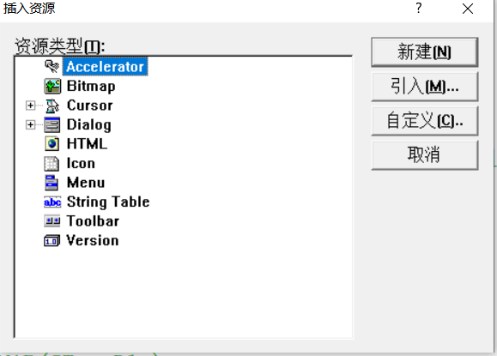

选择Dialog，单击【new】按钮，新建一个新的对话框资源

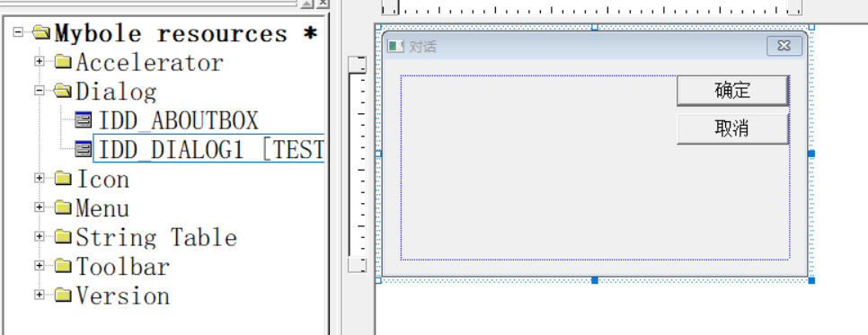

* + 1. 使用一个类来关联此对话框资源

在MFC中，对资源的操作通常是通过一个与资源相关的类来完成的。这里使用一个叫CTestDlg的类来关联此对话框资源。

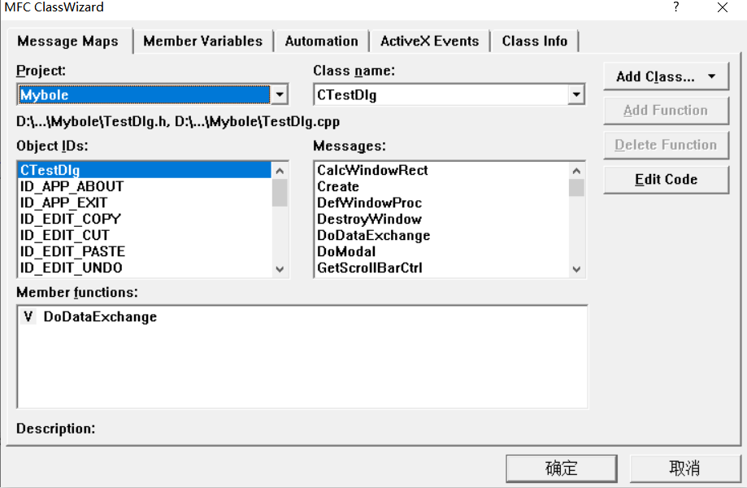

3.2.3 对话框的显示

新建一个弹出式菜单项，用来显示对话框

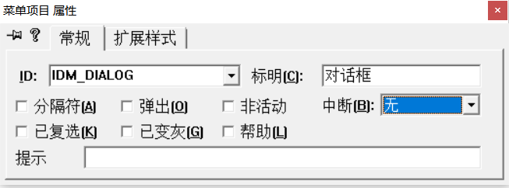

接着，利用类向导为此菜单项添加COMMAND命令消息响应函数。本例中让视类来捕获这个新增的【对话框】菜单命令响应。然后，在此响应函数中实现对话框窗口的显示。

* 1. 模式对话框的创建

创建：使用CDialog类的成员函数创建DoModal

DoModal函数的功能：（1）创建窗口。（2）显示窗口。（3）暂停程序

DoModal函数碰到EndDialog成员函数后返回

EndDialog函数功能：通知DoModal函数结束停止程序，可以返回了（2）隐藏对话框。

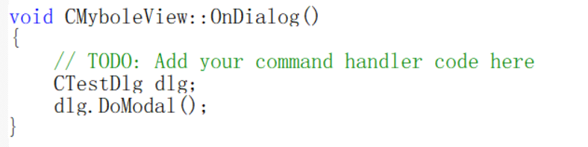

运行程序，点击【菜单】中的【对话框】，弹出一个模式对话框

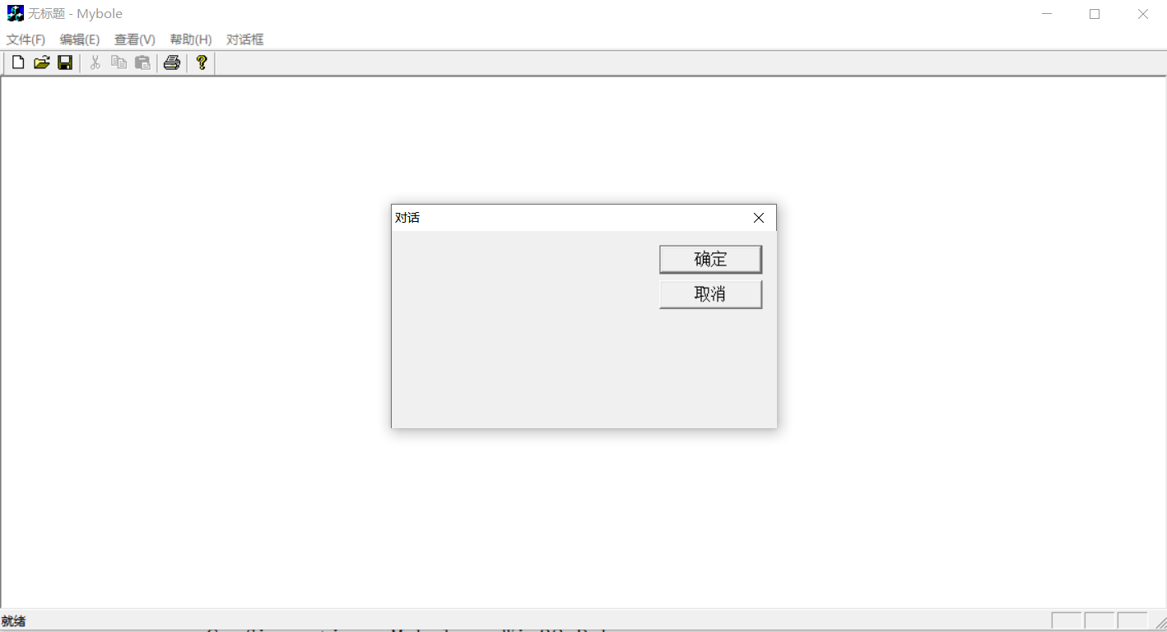

* 1. 无模式对话框的创建

3.4.1创建无模式对话框，则需要利用CDialog类的Create函数。

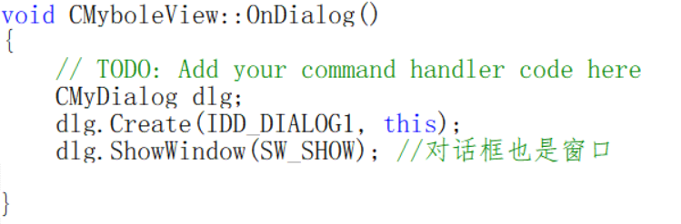

运行程序，点击【菜单】中的【对话框】，但是对话框一闪而过就消失了。

原因：这里创建的无模式对话框对象（dlg）是一个局部对象，当OnTest函数结束时，dlg这个对象的生命周期也就结束了，它会销毁与之相关联的对话框资源，因此对话框不会显示。

为什么模式对话框不会出现这个问题：

在创建模式对话框时，当执行到DoModal函数显示这个对话框时，程序会暂停执行，直到关闭模式对话框之后，程序才继续执行。也就是说，当模式对话框显示时，dlg这个对象的生命周期并未结束。

结论：在创建无模式对话框时，不能把对话框对象定义为局部对象（内存在栈中分配）。

3.4.2 使用堆内存来创建无模式对话框

代码如下

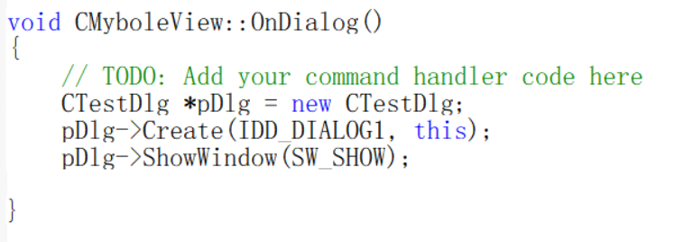

点击运行，成功显示无模式对话框。但是这段程序有个问题，内存泄漏。

解决方法有两个：（1）将pDlg设为视类的成员变量，在析构函数中detete它。

（2）在CTestDlg类中重载PostNcDestroy函数，释放this指针指向的内存。

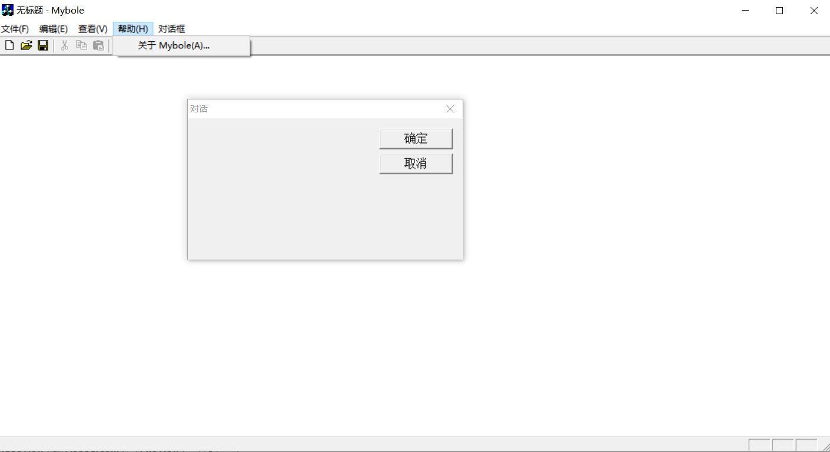

3.4.3使用成员变量来显示无模式对话框

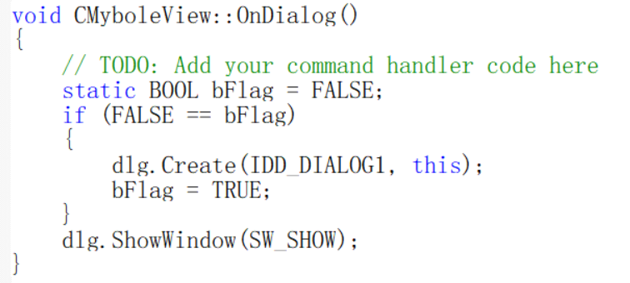

注意：对话框在销毁以前，Create函数只能调用一次，否则会出错。

点击运行

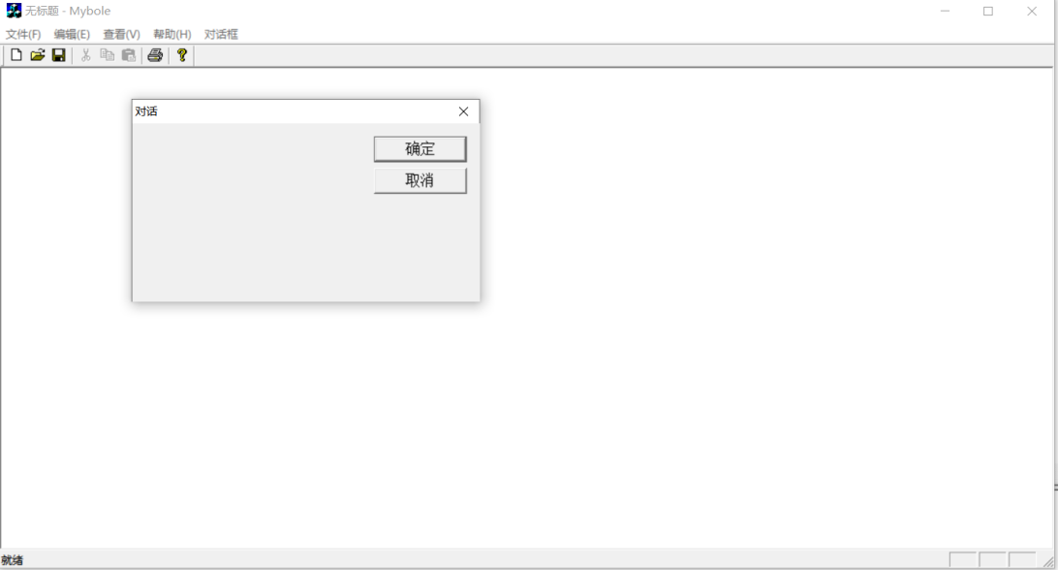

若要在程序中主动销毁无模式对话框（例如在没有 “确定”和“取消”按钮的情况下销毁对话框），需调用函数DestroyWindow。

点击运行

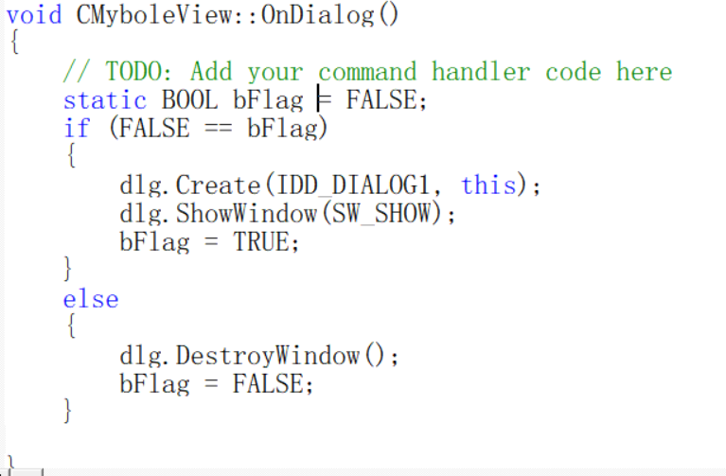

点击一次对话框显示，再次点击消失，如此反复

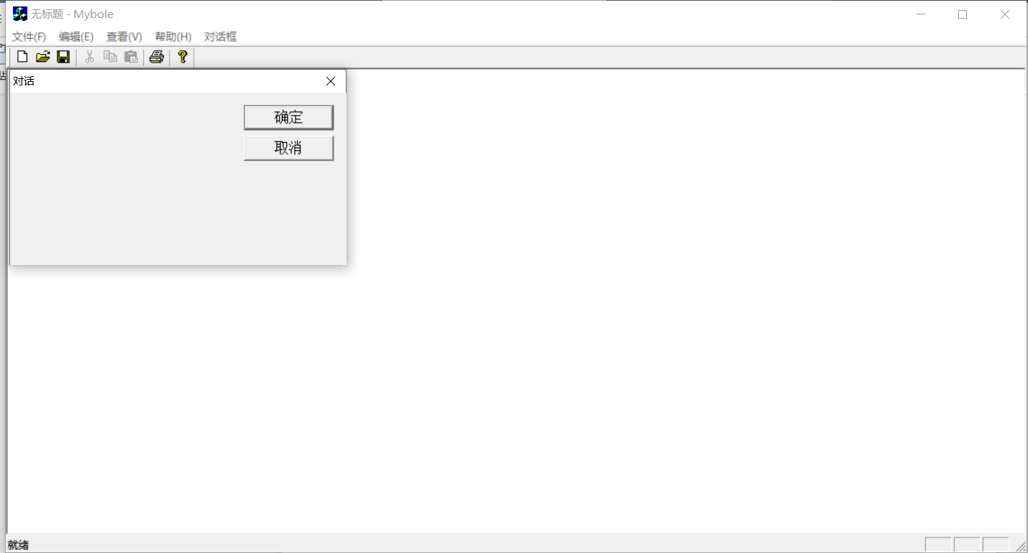

* 1. 控件访问的七种方式
  2. 改变对话框的外观

**暨南大学本科实验报告专用纸(附页)**